

COMUNE DI FIUMICELLO
Assessorato alla Cultura e all’Istruzione
Sezione di Fiumicello
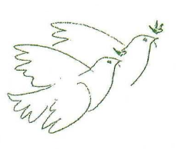
Centro Isontino di Ricerca e Documentazione Storica e Sociale
“L. Gasparini” di Gradisca d’Isonzo

GIORNO DELLA MEMORIA
FIUMICELLO
MARTEDÌ 27 GENNAIO 2015 - ore 20.30
Centro Culturale “Multiart” (via Gramsci 60)

Presentazione del libro
“DIETRO IL CORTILE DI CASA”
di Metka Gombač, Boris Gombač, Dario Mattiussi

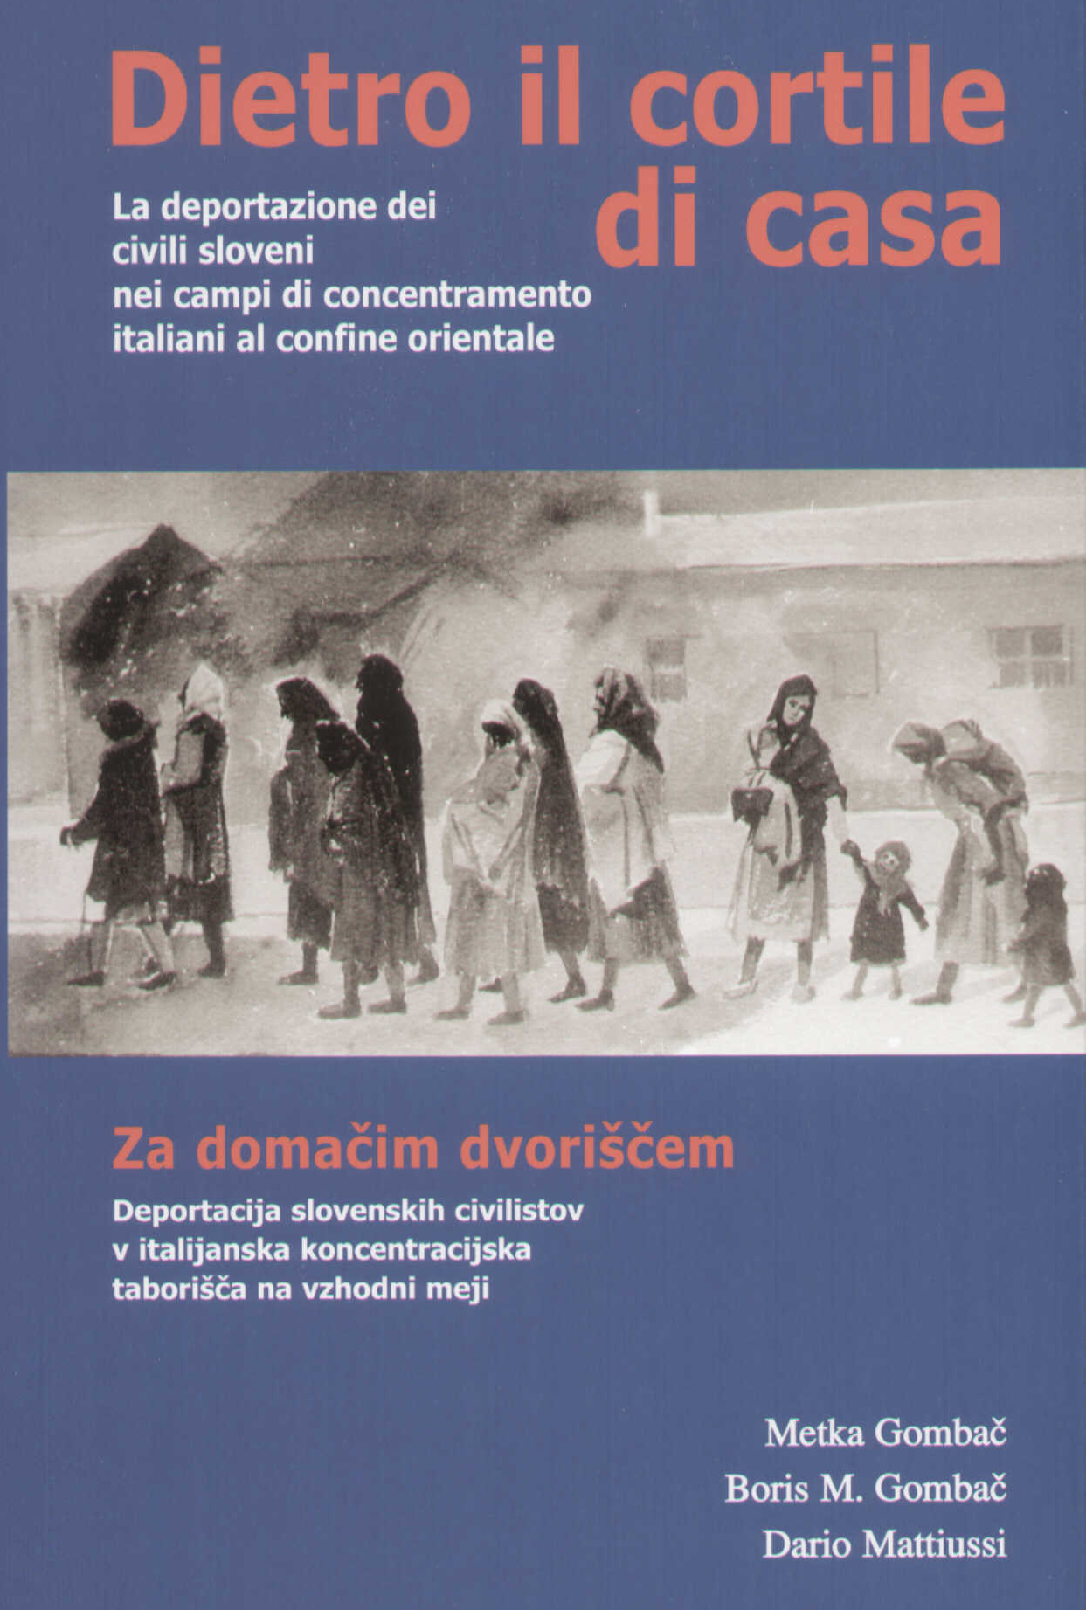
Interverrà
Dario MATTIUSSI
Segretario del Centro “L. Gasparini”

Letture di
Ranieri D’URSO
Lucia GERMAN

Interventi musicali di
Alessio de FRANZONI

